 La Fenice
Società Cooperativa Sociale ONLUS
“Vaccinazioni vecchie e nuove”
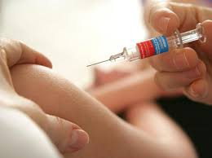
Una serata con la pediatra
dott.ssa Silvia Daldossi
che ci parlerà di Vaccinazioni e di gestione della febbre nei bambini
LUNEDì 27 MARZO 2017 ore 20.45

L’incontro si terrà presso il nido intercomunale “Pinocchio”
LEFFE – Via Locatelli, 29
Sono invitati tutti i genitori, anche quelli dei bambini non frequentanti il nido
Per informazioni contattaci:
3473820586
nidopinocchio@hotmail.it

